اختبار الفصل الاول في مادة
العلوم الفيزيائية و التكنولوجيا.
متوسطة : ثين هينان ابي يوسف
السنة الدراسية: 2023 /2024
المستوى: ثالثة متوسط
المدة: ساعة و نصف

الجزء الأول (12ن):
التمرين الاول:(6نقاط)
فحما هيدروجينيا صيغته (yH xC ) احترق في غاز ثنائي الاكسجين فينتج بخار الماء و غاز ثناني اكسيد الكربون وفق المعادلة التالية:
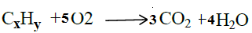
1-باستعمال معادلة التفاعل الكيميائي حدد كل من x وy؟
2-ما اسم هذا الفحم الهيدروجيني؟
3-هل حجم غاز ثنائي الاكسجين المتوفر في الجملة الكيميائية له تأثير على نواتج الاحتراق؟ كيف ذلك؟
4-كيف يمكن الكشف عن الغازات المذكورة في معادلة التفاعل السابقة؟
التمرين الثاني (6نقاط):
بعد توجهها الى الطاقة الشمسية كبديل عن الكهرياء شرعت مؤخرا بلدية برج بوعريريج في تنصيب الانارة عن طريق الطاقة الشمسية فقد سمحت من الاقتصاد في استهلاك الطاقة الكهربائية كما لها اجابيات عديدة
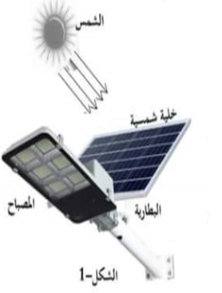

1-حدد الجمل المساهمة للحصول على الفعل النهائي
2-أ-ما هو الفعل النهائي المراد تحقيقه من التركيبة في النهار؟
ب-انجز السلسلة الوظيفية للتركيبة في هذه الحالة
3-أ-ما هو الفعل النهائي المراد تحقيقه من التركيبة في الليل؟
ب-انجز السلسلة الوظيفية للتركيبة في هذه الحالة

الوضعية الادماجية:(8نقاط)
الجزء الاول:
في اطار الجانب الانساني نظمت جمعية سرور الخيرية مسابقة في طهي اللحوم بهدف تقديمه للعائلات المعوزة بمناسبة عيد الاضحى شاركت مجموعتين في ذلك حيث استعملا :
وسائل المجموعة الثانية | وسائل المجموعة الاولى
قدر طهي عادي L5  موقد يعمل بغاز الميثان  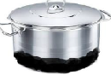 | قدر طهي سريع (nim­etococ)L5  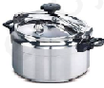  موقد يعمل بغاز الميثان

1-في رايك اي المجموعتين تفوز بالسباق؟
2-عند انتهاء من المسابقة لاحظ حكام اللجنة مشكلة اسوداد القدرين
ا-ما سبب ذلك؟
ب-حدد في جدول مكونات الجملة الكيميائية قبل و بعد التحول و تحديد الحالة الفيزيائية لها؟
ج-اذكر عامل المؤثر في هذا التحول مع شرحه ؟
الجزء الثاني:
كانت ربة البيت مشغولة بأعمال المنزل فجأة لاحظت انسداد مجاري المياه بسبب تراكم مادة الكلس فبقيت حائرة في اختيار المادة المناسبة لتسريحها
السند الاول:
-تستعمل محاليل كثيرة للتنظيف منها : ماء الحنفية (H2O) ماء جافيل (NaClO) روح الملح (HCl)
السند الثاني:
اذا علمت ان الكلس صيغته CaCO3 يتفاعل مع المحلول الذي اختارته الام فينتج عن هذا التفاعل غاز يعكر رائق الكلس و الماء و كلور الكالسيوم CaCl2
المطلوب :
1-ما اسم المادة التي اختارتها الام للتنظيف؟
2-اكتب معادلة التفاعل الكيميائي الحادث؟
" بالتوفيق"

